 | № 22  22 октября 2018  распространяется бесплатно

Прошел 37-й легкоатлетический пробег «Биробиджан-Валдгейм»
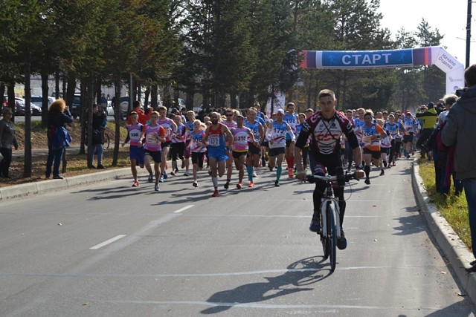  В Биробиджанском муниципальном районе уделяют особое внимание развитию спорта. Любое спортивное массовое мероприятие здесь превращают в настоящий праздник здоровья. Жителям Еврейской автономной области наиболее известны турнир по вольной борьбе на призы главы Биробиджанского муниципального района, товарищеские встречи по мини-футболу на призы индивидуального предпринимателя Синягина, кроме того спортсмены муниципального района принимают активное участие в президентских состязаниях, сдачах нормативов ГТО, международных, региональных и муниципальных соревнованиях по волейболу, баскетболу, хоккею, борьбе и многих других мероприятиях.  Одним из самых массовых и популярных все же остается легкоатлетической полумарафон «Биробиджан-Валдгейм», посвященный Герою социалистического труда, полному кавалеру Ордена Славы, Почетному гражданину Еврейской автономной области В.И. Пеллеру. В этом году он проводится уже в 37-й раз. По традиции (каждое второе воскресенье октября) на старт международного пробега вышли 320 любителей легкой атлетики.  Регистрация проходила на Театральной площади г. Биробиджана. Здесь же спортсменов приветствовали организаторы и почетные гости: председатель Собрания депутатов Биробиджанского муниципального района Александр Ветлицын, дочери В.И. Пеллера Анна Гуршпан и Раиса Гайдук, заместитель председателя правительства Еврейской автономной области Николай Канделя, депутат Законодательного Собрания Вячеслав Целищев, представитель Китайской народной республики.  - Этот спортивный праздник давно вышел за пределы Биробиджанского муниципального района и получил популярность не только в Дальневосточном Федеральном округе, но и за пределами России, что в полной мере отвечает главной идее полумарафона и подтверждает, что спортивная культура не знает границ. Желаю всем участникам 37-го полумарафона успехов и удачи, встреч с новыми друзьями, | хорошего настроения и благополучия!- сказал Александр Ветлицын.  В этом году поучаствовать в пробеге прибыли легкоатлеты из Китайской народной республики, Республики Саха (Якутия), Приморского и Хабаровского краев, Еврейской автономной и Амурской областей. Среди собравшихся были и те, кто решился преодолеть дистанцию полумарафона не впервые.  Как известно, основная дистанция «Биробиджан-Валдгейм» - 21,1 километр. К празднику здоровья смогли приобщиться и юные спортсмены. Для них была установлена дистанция в 5 (для 13 лет и моложе) и 10 километров (для участников 14-15 лет).  Старт состоялся с улицы Ленинградской, неподалеку от областной филармонии. Движение автотранспорта к этому времени на участках трассы было ограничено. Дежурили сотрудники полиции.  Погода в этот день выдалась солнечная и по-осеннему теплая, несмотря на то, что в этот день по православному календарю отмечался покров день. Участники полумарафона были полны спортивного азарта.  Спортсменов-победителей на финишной черте ждали не долго. Уже через 1 ч. 09 мин. 31 сек. красную ленту пересек хабаравчанин Армен Давтян. Он стал лучший среди мужчин. Второе и третье места тоже взяли гости из Хабаровска. Руслан Ищенко пришел к финишу вторым. Его время 1 ч. 12 мин. 49 сек. Бронзу взял Артем Кичапин, с результатом 1ч. 13 мин. 27 сек.  Первой среди женщин на финише появилась Елена Саяпина из Хабаровска. Её результат 1ч. 25 мин. 59 сек. За ней финишировала хабаровчанка Ольга Самофалова с результатом 1ч. 33 мин. 51 сек. Третье место досталось спортсменке из Благовещенска Валентине Калановой. Её время 1ч. 35 мин. 49 сек.  А пока участники полумарафона финишировали, китайские спортсмены посетили районный краеведческий музей. Гости очень заинтересовались историей села, фотографировали экспозиции и оставили отзыв в книге посетителей.  Для всех спортсменов было организовано чаепитие, а спонсор пробега приморская кампания «Slavda» обеспечила легкоатлетов минеральной питьевой водой.  Всего же в пробеге приняли участие спортсмены пяти возрастных групп. Победители получили медали, грамоты и денежные призы. Заслуженные награды им вручил председатель Собрания депутатов Биробиджанского муниципального района Александр Ветлицын.  Самого юного участника соревнований Артёма Жданова отметили руководитель фракции «Справедливая Россия» в Законодательном Собрании ЕАО Владимир Дудин и депутат Собрания депутатов Биробиджанского района Ольга Данилина.  Стоит отметить, что буквально за день до проведения полумарафона «Биробиджан-Валдгейм» в китайском городе Тунзян состоялся легкоатлетический марафон, участие в котором приняли и российские спортсмены, участники пробега Пеллера. Они также были отмечены наградами от гостей из поднебесной.  Но и те, кому не досталась медаль, не ушли расстроенными. Каждый участник престижных соревнований получил на память вымпел, памятный буклет и заряд хорошего настроения.

Вопросы уничтожения дикорастущей конопли обсуждали в администрации Биробиджанского муниципального района
12 октября 2018 года, в администрации муниципального района состоялось заседание штаба по координации деятельности, направленной на выявление и уничтожение дикорастущей конопли в Биробиджанском муниципальном районе.
На заседание, которое провел заместитель главы администрации, начальник управления сельского хозяйства администрации муниципального района Роман Рекрут, были приглашены главы сельских поселений района. В повестку дня было внесено три вопроса: информация глав сельских поселений об итогах уничтожения дикорастущей конопли в рамках проведения операции «Мак-2018» на подведомственных территориях; о формировании отчетных документов об использовании гербицида «Торнадо-500» по Биробиджанскому муниципальному району Еврейской автономной области; об итогах деятельности штаба по координации деятельности, направленной на выявление и уничтожение дикорастущей конопли.
Выступая по первому вопросу Р.Ф. Рекрут сказал:
- За период уничтожения дикорастущей конопли на территории Биробиджанского муниципального района было выявлено и уничтожено конопли на площади 9,57 га. В 2017 году площадь уничтожения составила 6,75 га. Количество кустов выросло настолько много, что одним гербицидом уничтожить её не представилось возможным. Кусты конопли были уничтожены механическим и ручным способом, путем дальнейшего сожжения, - отметил Роман Федорович.
Стоит заметить, что на предыдущем заседании штаба, которое состоялось 31 августа, заместитель главы администрации, начальник управления сельского хозяйства администрации Биробиджанского района, для уничтожения дурман-травы, предложил привлекать казаков. В свою очередь представитель Дубовского сельского поселения высказал благодарность казачьим формированиям, которые оказали посильную помощь в решении данной проблемы. Роман рекрут предложил всем присутствующим на заседании штаба главам сельских поселений последовать примеру Дубовского сельского поселения и в будущем обращаться к казачьим отрядам за помощью.
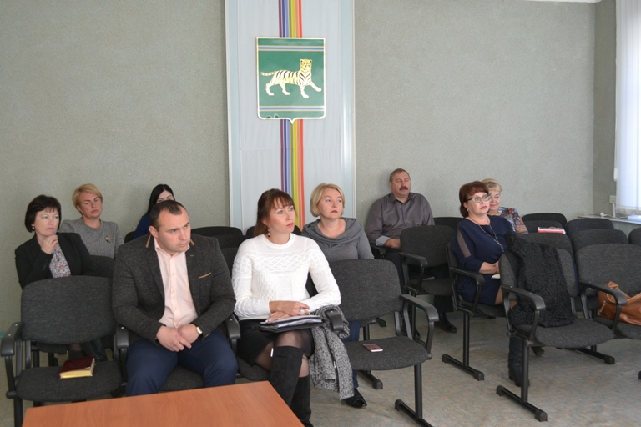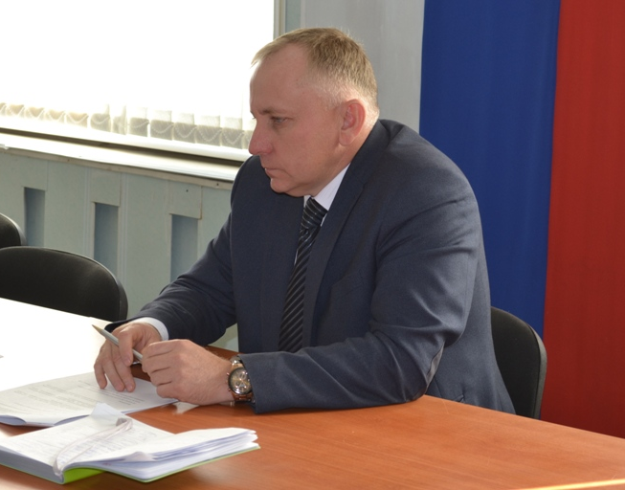

Безопасность в период проведения праздника
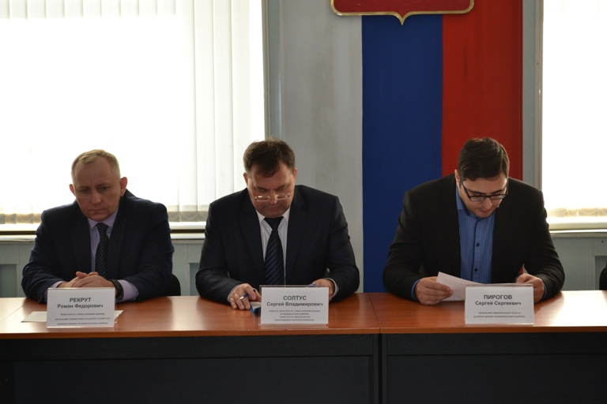 | Вопрос безопасности в период проведения праздничных мероприятий, посвященных Дню народного единства, обсуждали 18 октября 2018 года, на совместном заседании антитеррористической комиссии (АТК) и комиссии по предупреждению и ликвидации чрезвычайных ситуаций и обеспечению пожарной безопасности (КЧС), которое состоялось в администрации Биробиджанского муниципального района.  Докладчик по вопросу, начальник отдела культуры администрации муниципального района Татьяна Кудинова доложила собравшимся о готовности
учреждений культуры района к предстоящим торжествам. Так, во всех подведомственных учреждениях оформлены паспорта безопасности, тематические стенды, установлены противопожарные системы оповещения, охранные сигнализации, приобретены огнетушители, налажена тесная связь с участковыми уполномоченными, организован пропускной режим. Выполнен целый комплекс других мероприятий.
Подводя итог вышесказанному, председатель АТК и КЧС Сергей Солтус заметил, что в связи с трагическими событиями в Керчи необходимо усилить контроль за проносом в учреждения культуры объемных сумок и других подозрительных предметов.
Эту позицию поддержала исполняющая обязанности заместителя начальника полиции МОМВД России «Биробиджанский» по охране общественного порядка Юлия Зверева. Она также пояснила, что охрана общественного порядка в период проведения праздничных мероприятий будет закреплена за участковыми уполномоченными полиции, в усиленном режиме несения службы будут находиться и сотрудники ГИБДД, с
организаторами мероприятий правоохранители проведут рабочие встречи, на которых до них доведут инструктажи по антитеррористической защищенности.  Эту же тему продолжил заместитель начальника отдела ГПН по г. Биробиджану и Биробиджанскому району управления надзорной деятельности ГУ МЧС России по ЕАО Денис Силяев. Он внес рекомендации по проверке исправности средств пожаротушения, готовности добровольных пожарных дружин к реагированию, отчистке эвакуационных путей и выходов, а также прилегающих территорий от сухой травы и листьев.  Рекомендации всех субъектов были внесены в решение комиссий АТК и КЧС. |  | 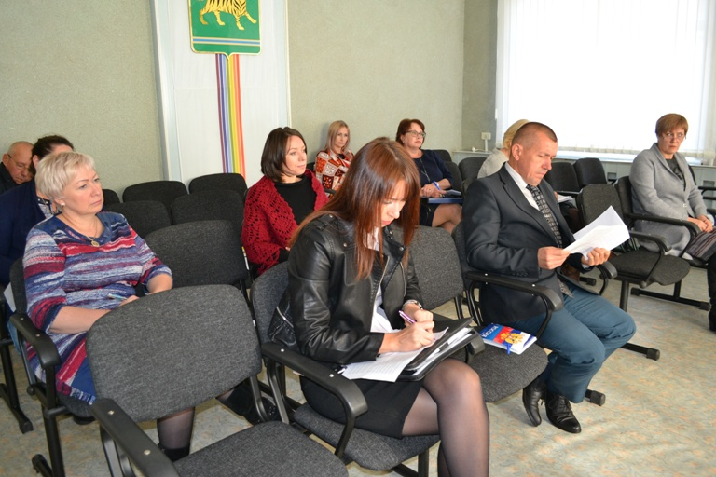

Не воспитанность или юношеский максимализм?
Всерьез над этим вопросом задумались члены муниципальной комиссии по делам несовершеннолетних и защите их прав (КДН) на заседании, которое состоялось в среду, 17 октября, в администрации Биробиджанского района. Приглашенная вместе со своим отцом на заседание юная девушка отвечала на вопросы членов КДН грубо, и даже не стесняясь посторонних людей, дерзила отцу. Мотивы такого поведения родителю подростка предложили выяснить с помощью психолога. А причиной поступившего на заседание протокола стало нарушение родителями закона о воспитании несовершеннолетней, выразившееся в самовольных уходах из дома юной особы. При этом семья вполне благополучная, у девушки созданы все условия для комфортного проживания и обучения.  Маме другого подростка члены комиссии предложили перевести юношу на домашнее обучение. Такой вариант вполне устроил женщину, ведь ее сын отказывается посещать школу в силу возраста. Ранее из-за неуспеваемости он дважды оставался на повторный год обучения и уже давно перерос своих новых одноклассников. В многодетной малообеспеченной семье юноша является хорошим помощником матери, пытается зарабатывать, а полученные доходы отдает маме для ведения хозяйства. Форма семейного обучения крайне необходима юноши для получения | аттестата. Ведь без общего образования его ни на работу не возьмут, ни в профессиональное учебное заведение.  Всего на заседании было рассмотрено три протокола составленных на родителей несовершеннолетних. Вынесено два штрафа в размере 100 и 200 рублей. Рассмотрение еще одного протокола по объективным причинам было перенесено на следующее заседание.  Также челны комиссии рассмотрели три ходатайства, поступившие из образовательных организаций. По ним было объявлено два замечания, а по третьему – информация была направлена в правоохранительные органы для выяснения ситуации.  Последним вопросом члены КДН заслушали доклад ответственного секретаря комиссии по делам несовершеннолетних и защите их прав Натальи Патриной. Она довела до сведения собравшихся информацию о результатах проведения на территории Биробиджанского муниципального района комплексной межведомственной операции «Подросток» за 2018 год.  В своем докладе Наталья Михайловна отразила криминогенную обстановку, связанную с несовершеннолетними совершившими преступления, формы занятости детей в период летних каникул, проводимую работу с семьями, попавшими в трудную жизненную ситуацию и ряд других моментов.

1 | КОНТАКТНЫЙ ТЕЛЕФОН, ПО КОТОРОМУ МОЖНО ПОДЕЛИТЬСЯ ТЕМАМИ ДЛЯ ОЧЕРЕДНОГО ВЫПУСКА «ВЕСТНИК БИРОБИДЖАНСКОГО РАЙОНА»: 2-33-03 АДРЕС ЭЛЕКТРОННОЙ ПОЧТЫ: bir_rn@eao.ru. ПОДРОБНЕЕ О ДЕЯТЕЛЬНОСТИ АДМИНИСТРАЦИИ МУНИЦИПАЛЬНОГО ОБРАЗОВАНИЯ «БИРОБИДЖАНСКИЙ МУНИЦИПАЛЬНЫЙ РАЙОН» ЕВРЕЙСКОЙ АВТОНОМНОЙ ОБЛАСТИ МОЖНО УЗНАТЬ НА ОФИЦИАЛЬНОМ САЙТЕ WWW.br.eao.ru.
1 | ВЕСТНИК БИРОБИДЖАНСКОГО РАЙОНА № 22 от 22 октября 2018 года.

В Биробиджанском районе продолжается уборка сои
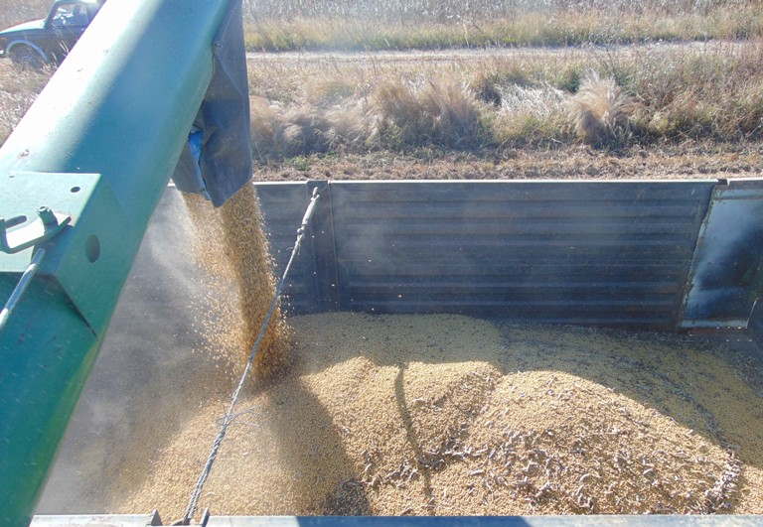 | У сельскохозяйственных товаропроизводителей Биробиджанского муниципального района по-прежнему продолжается горячая пора. Сегодня в полях работают комбайны по уборке сои.  По данным управления сельского хозяйства муниципального района на 12 октября убрано почти 1700 га или 9 % от планируемой к уборке площади при средней урожайности – 11,6 ц/га. Стоит отметить, что уборочная страда началась лишь несколько дней назад, 8 октября. Только за сутки хозяйствами убрано 500 га. Лидерство по урожайности сохраняется за хозяйствами КФХ «Курганский А.Н.» и КФХ «Раскиной А.В.».  Пока погодные условия благоволят аграриям, но уборку необходимо закончить до того, как выпадет снег.

Лидеры России
Это открытый конкурс для руководителей нового поколения. Бросьте вызов тысячам управленцев и попадите в сообщество лидеров, которые определят будущее России. Участие в конкурсе бесплатное.
Выиграйте образовательный грант в размере 1 млн рублей; получите известного наставника — лидера бизнеса или госуправления; познакомьтесь успешными управленцами со всей России; пройдите комплексную оценку своих лидерских компетенций; попадите на программу развития кадрового управленческого резерва.

Прокуратура Биробиджанского района информирует
Расширены полномочия прокурора по возбуждению дел об административных правонарушениях  Федеральным законом от 29.07.2018 N 236-ФЗ «О внесении изменений в Кодекс Российской Федерации об административных правонарушениях» статья 28.4 КоАП РФ, определяющая перечень административных правонарушений, дела о которых возбуждаются исключительно прокурором, дополнена новыми составами.  С 1 октября 2018 к исключительной полномочиям прокурора отнесено возбуждение дел об административных правонарушениях, предусмотренных статьей 13.19.3 - нарушение порядка размещения информации в единой информационной системе жилищного строительства (за исключением административных правонарушений, совершенных застройщиком, должностными лицами застройщика), а также частью 6 статьи 14.28 - необоснованное принятие органом, осуществляющим региональный государственный контроль (надзор) в области долевого строительства многоквартирных домов и (или) иных объектов недвижимости, решения о выдаче заключения о соответствии застройщика и проектной декларации установленным или об отказе в выдаче такого заключения.  ***  Утверждены Правила обустройства мест (площадок) накопления твердых коммунальных отходов и ведения их реестра  Постановлением Правительства РФ от 31.08.2018 № 1039 утверждены Правила обустройства мест (площадок) накопления твердых коммунальных отходов и ведения их реестра.  Правила определяют порядок создания мест (площадок) накопления твердых коммунальных отходов, правила формирования и ведения реестра мест (площадок) накопления твердых коммунальных отходов, требования к содержанию указанного реестра.  Места накопления ТКО создаются органами местного самоуправления в соответствии с требованиями законодательства в области санитарно-эпидемиологического благополучия населения и правил благоустройства муниципальных образований.  Реестр мест (площадок) накопления твердых коммунальных отходов ведется уполномоченным органом и размещается на официальном сайте органа местного самоуправления, а при его отсутствии - на официальном сайте органа исполнительной власти субъекта РФ, являющегося стороной соглашения об организации деятельности по обращению с ТКО с региональным оператором.  В течение 10 рабочих дней со дня внесения в реестр сведений о создании места (площадки) накопления ТКО такие сведения размещаются уполномоченным органом на его официальном сайте в сети «Интернет», а при его отсутствии - на официальном сайте органа исполнительной власти субъекта РФ, являющегося стороной соглашения об организации деятельности по обращению с ТКО с региональным оператором. Указанные сведения должны быть доступны для ознакомления неограниченному кругу лиц без взимания платы.  Правила вступают в силу с 1 января 2019 года.  ***  За уклонение от опровержения ложной информации введена ответственность  С 13.10.2018 вступают в законную силу положения Федерального закона от | 02.10.2018 № 347-ФЗ «О внесении изменений в Кодекс Российской Федерации об административных правонарушениях» и Федерального закона от 02.10.2018 № 348-ФЗ «О внесении изменения в статью 315 Уголовного кодекса Российской Федерации», согласно которым внесены изменения в КоАП РФ и УК РФ, касающиеся ответственности за не исполнение требований судебного пристава-исполнителя о прекращении распространения информации и (или) об опровержении ранее распространенной информации.  Так, статья 17.15 КоАП РФ дополнена ч. 1.2. следующего содержания: «Неисполнение должником содержащихся в исполнительном документе требований о прекращении распространения информации и (или) об опровержении ранее распространенной информации в срок, установленный судебным приставом-исполнителем после вынесения постановления о взыскании исполнительского сбора».  Санкция статьи, предусматривает наказание в виде административного штрафа для граждан в размере от пяти тысяч до двадцати тысяч рублей; для должностных лиц - от десяти тысяч до пятидесяти тысяч рублей; для юридических лиц - от пятидесяти тысяч до двухсот тысяч рублей.  В случае, повторного неисполнения должником требования судебного пристава- исполнителя, ответственность предусмотрена санкцией ч. 4 ст. 17.15 КоАП РФ в виде административного штрафа для граждан в размере от десяти тысяч до двадцати пяти тысяч рублей, либо административного ареста на срок до десяти суток, либо обязательных работ на срок до ста двадцати часов; для должностных лиц - от пятнадцати тысяч до пятидесяти тысяч рублей, либо административного ареста на срок до пятнадцати суток, либо обязательных работ на срок до двухсот часов; для юридических лиц - от пятидесяти тысяч до двухсот тысяч рублей.  ***  Уголовная ответственность за увольнение лица по мотивам достижения им предпенсионного возраста  Федеральным законом от 03.10.2018 № 352-ФЗ внесены изменения в Уголовный кодекс Российской Федерации, в связи с тем, что Федеральным законом от 03.10.2018 № 350-ФЗ установлен пенсионный возраст: для женщин - 60 лет, для мужчин - 65 лет, Уголовный кодекс РФ дополнен статьей 144.1.  Так, в случае необоснованного отказа в приеме на работу лица по мотивам достижения им предпенсионного возраста, а равно необоснованного увольнения с работы такого лица по тем же мотивам установлено наказание в виде штрафа в размере до 200 тысяч рублей или в размере заработной платы или иного дохода осужденного за период до 18 месяцев либо обязательных работ на срок до 360 часов.  При этом под предпенсионным возрастом понимается возрастной период продолжительностью до пяти лет, предшествующий назначению лицу страховой пенсии по старости в соответствии с пенсионным законодательством РФ.  ***  Приняты меры к устранению нарушений законодательства в сфере организации регулярных перевозок пассажиров  Прокуратура Биробиджанского района провела проверку соблюдения законодательства в сфере организации регулярных перевозок пассажиров и багажа на территории МО «Биробиджанский муниципальный район» ЕАО.  Установлено, что перевозка пассажиров и | багажа автомобильным транспортом по муниципальному маршруту регулярных  перевозок с. Птичник – с. Бирофельд – с. Алексеевка (через автовокзал) и с. Птичник – с. Кирга осуществляется индивидуальными предпринимателями только по нерегулируемым тарифам.  Между тем установление маршрутов с видом перевозок «регулярные перевозки по нерегулируемым тарифам» может реализоваться органом местного самоуправления в дополнение к установлению маршрутов с видом перевозок «регулярные перевозки по регулируемым тарифам».  Однако до настоящего времени администрация МО «Биробиджанский муниципальный район» ЕАО не решила вопрос организации транспортного обслуживания населения с. Алексеевка путем установления муниципального маршрута регулярных перевозок по регулируемым тарифам.  Кроме того, управлением автомобильных дорог и транспорта правительства ЕАО не приняты меры к организации транспортного обслуживания населения с. Кирга по маршруту с. Кирга — г. Биробиджан.  Отсутствие установленных межмуниципальных маршрутов по регулируемым тарифам не обеспечивает доступность транспортных услуг для населения и нарушает права граждан на получение предусмотренных законом мер социальной поддержки в виде льготного проезда.  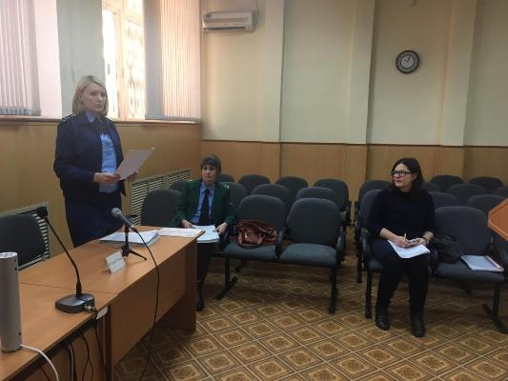  В этой связи, прокурор Биробиджанского района Светлана Старовойтова в защиту интересов неопределенного круга лиц обратилась в суд с иском о понуждении администрации МО «Биробиджанский муниципальный район» ЕАО и управления автомобильных дорог и транспорта правительства ЕАО организовать транспортное обслуживание населения сел Алексеевка и Кирга путем установления межмуниципального маршрута регулярных перевозок по регулируемым тарифам и в этих целях обязать заключить государственные контракты.  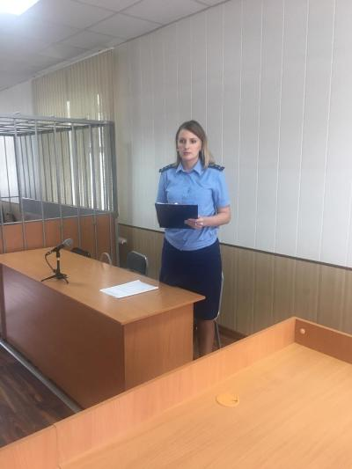 | Требования прокуратуры судом удовлетворены, на ответчиков возложены соответствующие обязанности и установлен срок для их исполнения.  Апелляционным определением судебной коллегии по гражданским делам суда ЕАО от 17.08.2018 по делу № 33-592/2018 решение Биробиджанского районного суда от 30.05.2018 оставлено без изменения, апелляционные жалобы администрации муниципального образования «Биробиджанский муниципальный район» Еврейской автономной области, управления автомобильных дорог и транспорта правительства ЕАО – без удовлетворения.  В сентябре 2018 управление автомобильных дорог и транспорта правительства ЕАО и администрация Биробиджанского района обратились в Биробиджанский районный суд с заявлениями об отсрочке исполнения решения суда.  Определением Биробиджанского районного суда от 04.10.2018 администрации муниципального образования «Биробиджанский муниципальный район» предоставлена отсрочка исполнения решения Биробиджанского районного суда ЕАО от 30.05.2018 на срок до 01.08.2019 года.  Определением Биробиджанского районного суда от 25.09.2018 управлению автомобильных дорог и транспорта правительства ЕАО предоставлена отсрочка исполнения решения суда от 30.05.2018 на срок до 30.08.2019 года.  ***  Житель Биробиджанского района предстанет перед судом по обвинению в убийстве односельчанина  Заместитель прокурора Биробиджанского района Андрей Рогаль утвердил обвинительное заключение по уголовному делу в отношении 52-летнего жителя с. Птичник Биробиджанского муниципального района Еврейской автономной области, ранее судимого за совершение тяжкого и особо тяжкого преступлений против личности. Он обвиняется в совершении преступления, предусмотренного ч. 1 ст. 105 УК РФ (убийство).  Уголовное дело расследовано следственными органами СУ СК России по ЕАО.  Установлено, что 14 июля 2018 года в вечернее время обвиняемый, находясь в доме по ул. Октябрьская с. Птичник в состоянии алкогольного опьянения, в ходе ссоры на почве ревности нанес потерпевшему один удар ножом в шею. Раненый мужчина выбежал во двор дома, однако нападавший догнал его и нанес еще несколько ударов ножом по телу и конечностям. Смерть мужчины наступила от колото-резаного ранения шеи. Затем обвиняемый попытался скрыть следы преступления, забросав тело потерпевшего травой и досками, после чего и сам спрятался на приусадебном участке.  В ходе предварительного расследования обвиняемый дал признательные показания, вину в совершении преступления признал полностью, в содеянном раскаялся.  В настоящее время уголовное дело прокуратурой района направлено в суд для рассмотрения по существу.  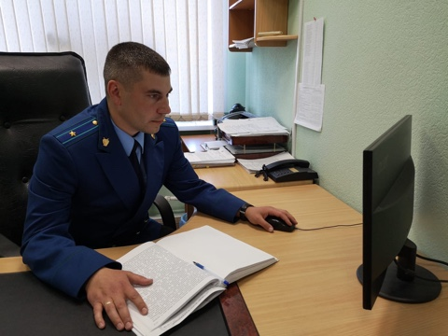

2 | Вестник Биробиджанского района. Учредитель – орган местного самоуправления администрация муниципального образования «Биробиджанский муниципальный район» Еврейской автономной области. Главный редактор – Рукомеда Е.М. Подписано в печать 22.10.2018. Время подписания в печать – 11:00. Тираж – 500 экз. Распространяется бесплатно. Адрес редакции – ЕАО, г. Биробиджан, ул. Пушкина 5 «Б». Тел.: 2-33-03.
2 | ВЕСТНИК БИРОБИДЖАНСКОГО РАЙОНА № 22 от 22 октября 2018 года.

